ロープアクセス技術による

ダム堤体調査の手順書

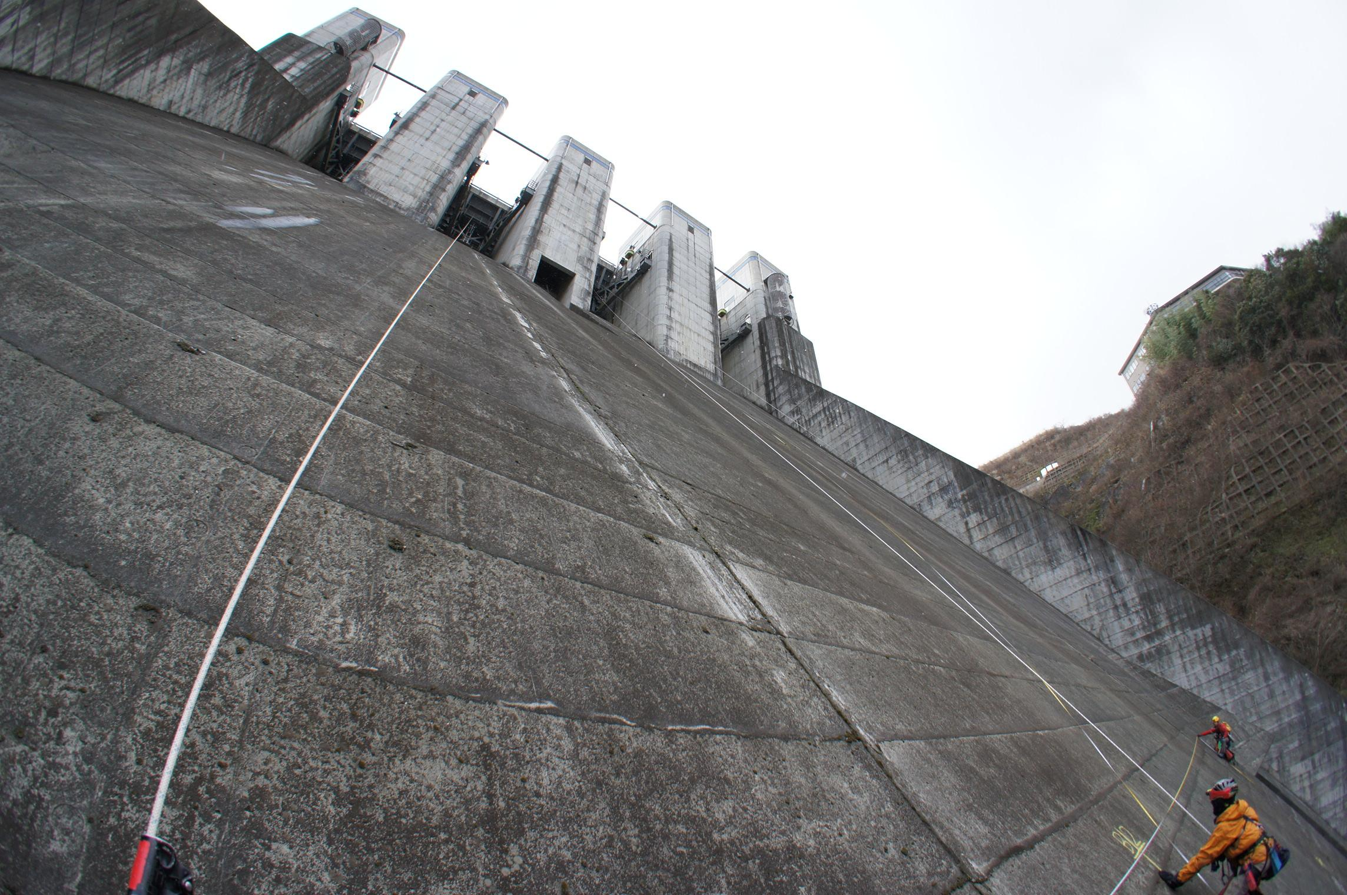

㈱きぃすとん

1.主な使用道具

・下降器（製品名　RIG）

偏心型の金属製のボビンにロープを巻きつけ、摩擦を増減させることで、

下降速度のコントロール・停止を行う。

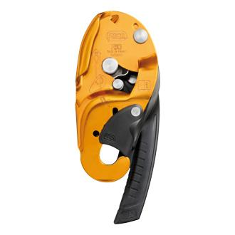

・登高器（製品名　アセンション・クロール）

下向きの突起を持つ偏心カムにより、ロープを片方向にのみジャミングすることができる。

手で操作するものと、胸部に取り付けるものの2台で交互にロープを登っていく。

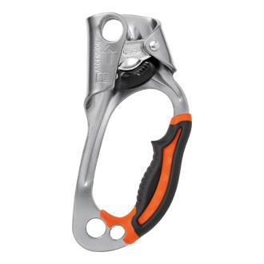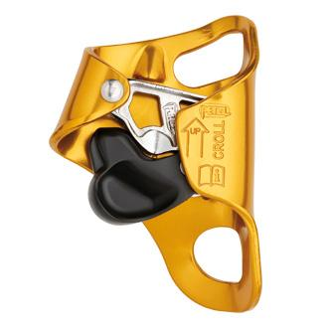

・カラビナ

開閉可能なジュラルミン製の金属環。

あらゆる場面で、器具、ロープ、人体などの接続に使用する。

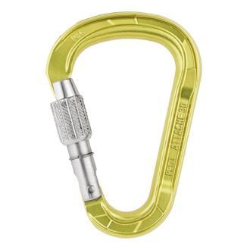

・ランヤード（製品名　スペルジカ）

先端にカラビナを取り付け、ハーネスとロープ、登高器、アンカーなどと接続し、自己確保を行うための器具。

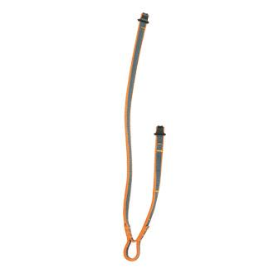

・ハーネス（製品名　ファルコン）

調査員の体に装着し、アタッチメントを介して様々な器具を取り付ける。

長時間の宙づり状態にも耐えられるように産業用の仕様になっている。

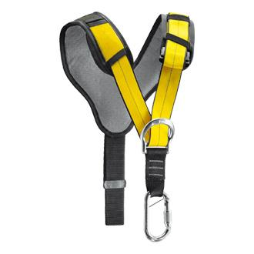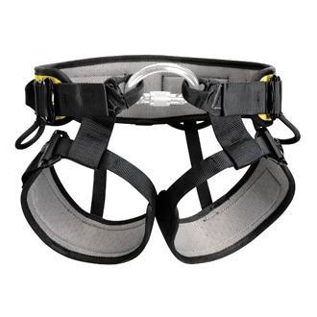

・ヘルメット（製品名　アルベオ）

ヨーロッパ規格CE適合の産業用ロープアクセス作業用のヘルメット。

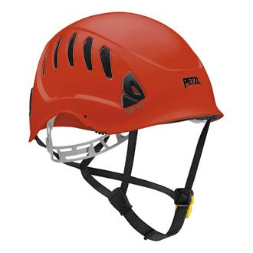

・ロープ

カーンマントル構造のロープアクセス用の低伸縮ロープ。

直径10mm前後で耐荷重は2000㎏程度。

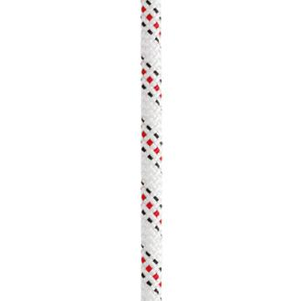

・スリング

円形に縫い合わされた補助テープ。

ロープと同様2000㎏程度の強度を持つ。

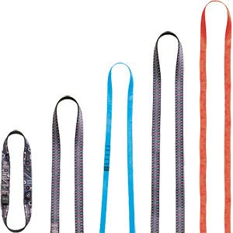

・ロープガード

PVC製の養生器具。

ロープを構造物との擦傷から保護する。

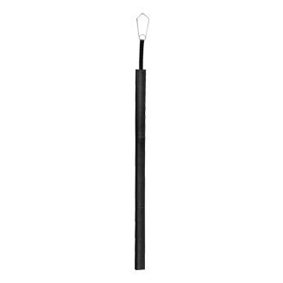

2.支点の確保

ロープの支点（吊り元）となる構造物に仮荷重テストを行い、支点が体重で破断しないことを確認する。

その際、最初の支点はキャットウォーク上など完全に安全な個所に設ける。

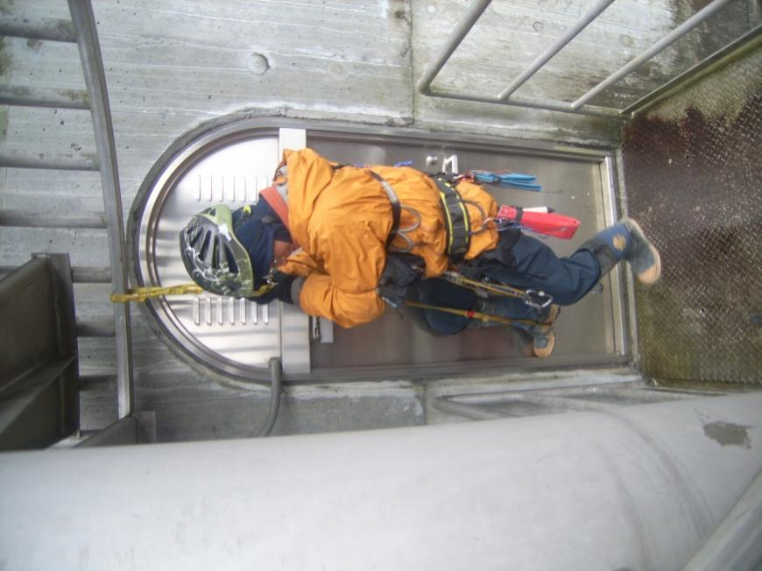

仮荷重テストを合格した支点にロープを結束し、ロープに下降器で確保を取りつつ2点目以降の支点作成を行う。

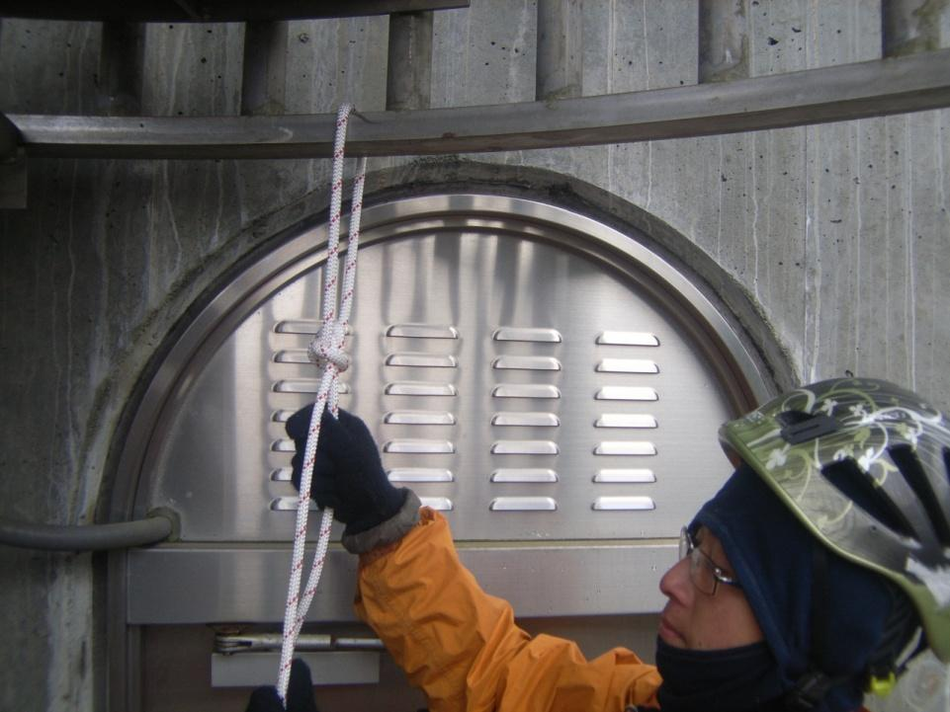

支点は必ず2点以上設け、可能な限り荷重分散支点を構築する。

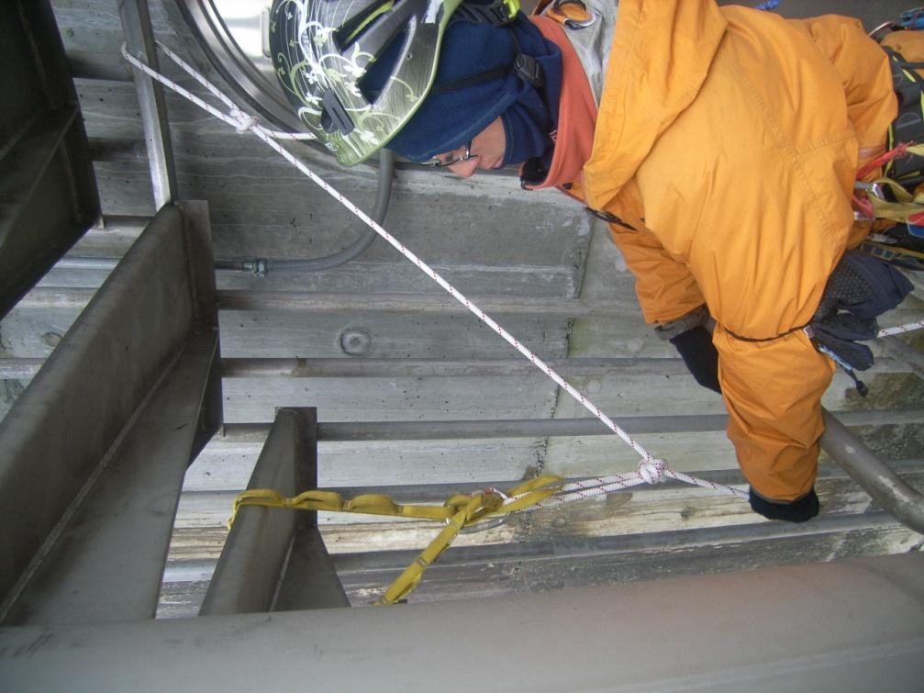

もし支点が確保できない場合には、堤体に直径12mm、深さ40mm程度削孔しアンカーを定着させる。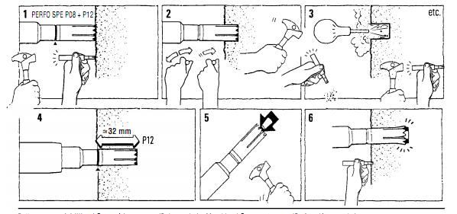

アンカーにハンガーを介してロープを結束する。

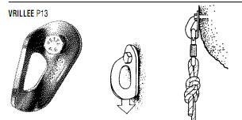

なおアンカーは使用後コンクリートボンドで埋設することで突出物なく補修することができる。

さらに支点となる構造物がなくアンカーも打設できない場合には天端に駐車した車両を支点とすることも可能。

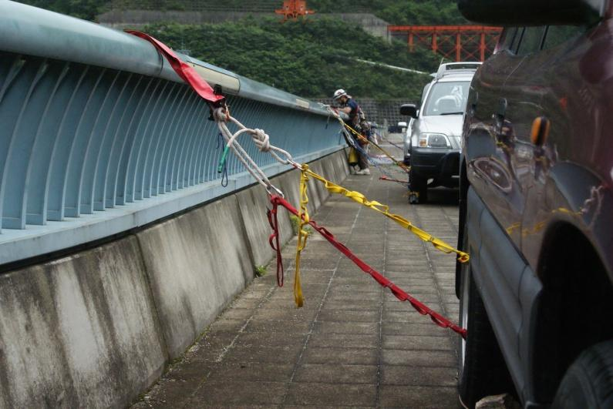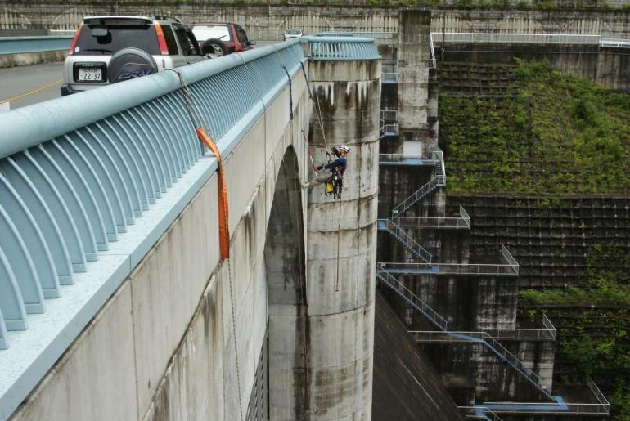

3.下降

ランヤードで確保したまま、下降器に体重を預け、安全を確認した後に

ランヤードを解除し、ゆっくりと下降を開始する。

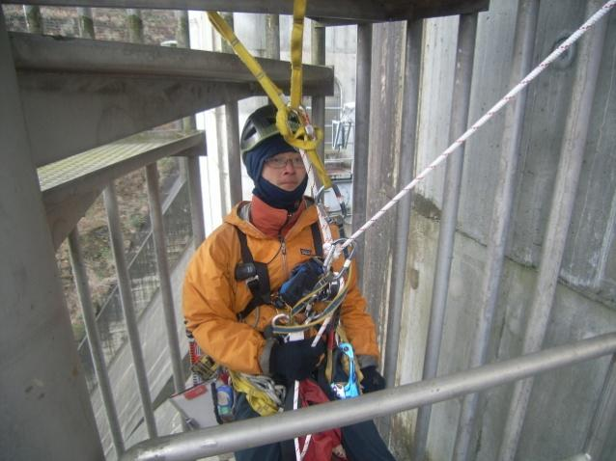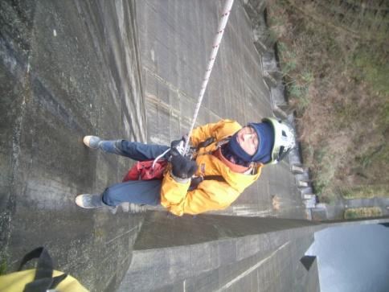

4.中間セット

ロープが構造物に擦過する場合は補助スリングを用いて擦過部からロープを浮かせてやり、擦傷を防ぐ。

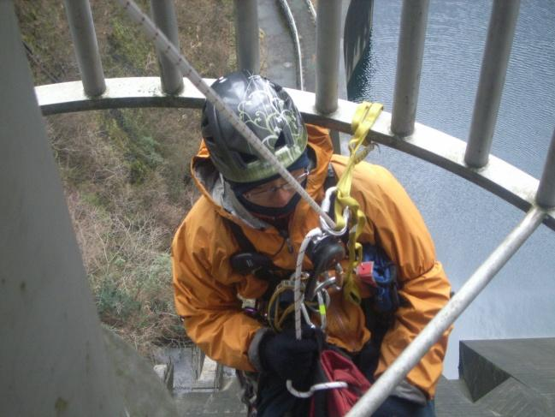

また擦過部の反対側にスリングの支点がない場合には、擦過部の下方で支点を取りなおして擦過部からテンションを抜いておく。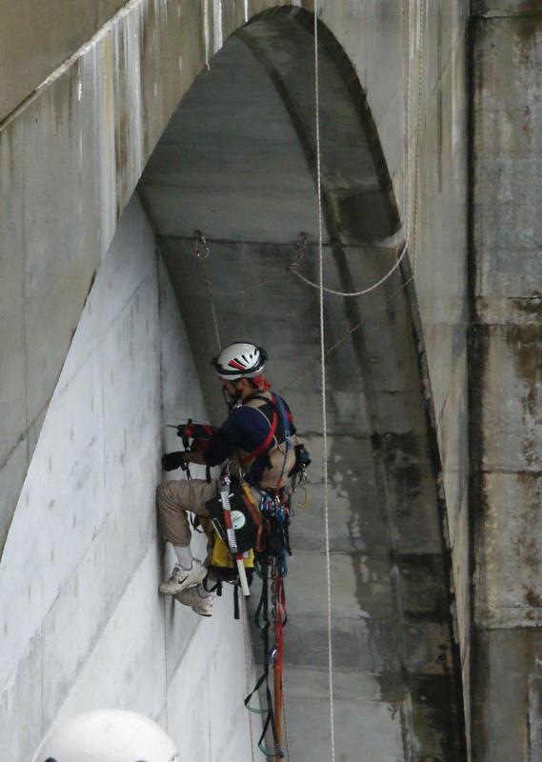

それもできない場合には擦過部にロープガードを取り付けロープを保護する。

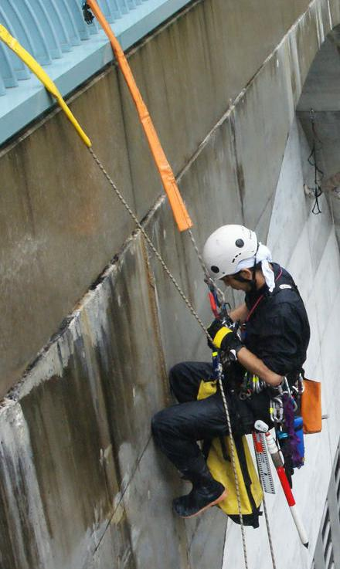

5.登高

２台の登高器をロープに取り付け、交互に体重を乗せ替えることで、一回の動きで40㎝程度ずつ登っていく。

常にどちらかの登高器に体重が乗っているため、安全は常に確保され、いつでも休憩できる。

体力的には階段を登る時の3割増し程度。

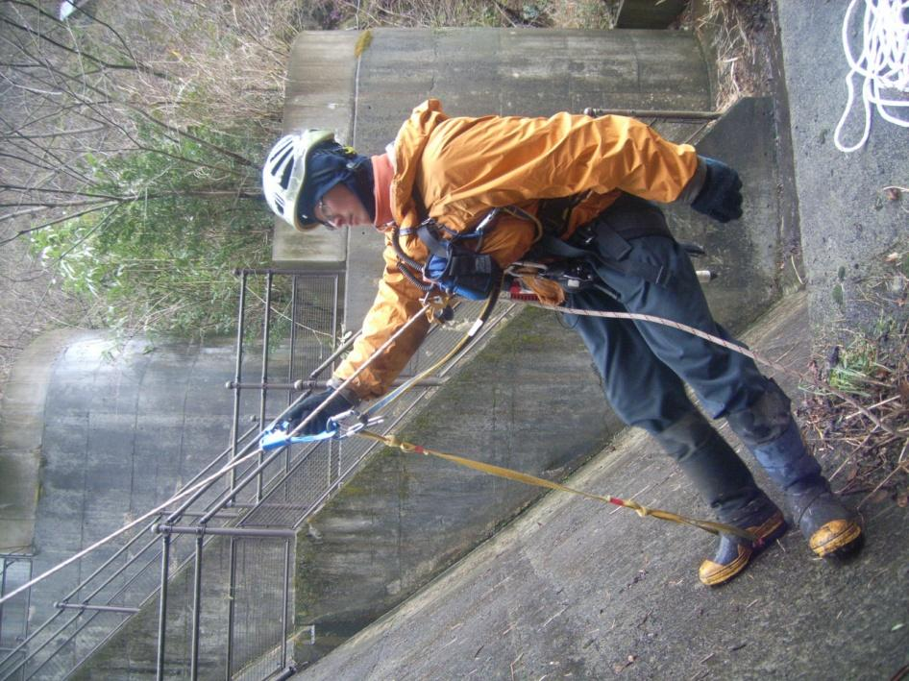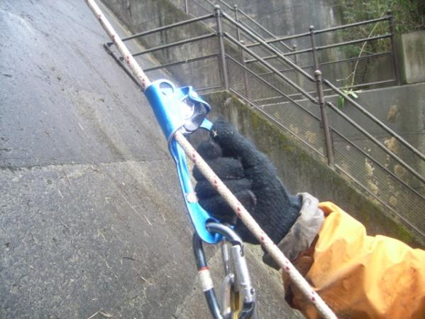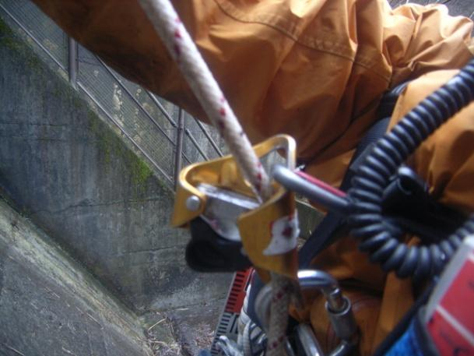

6.そのほかどんなところでも行けます

奥まった所にも・・・

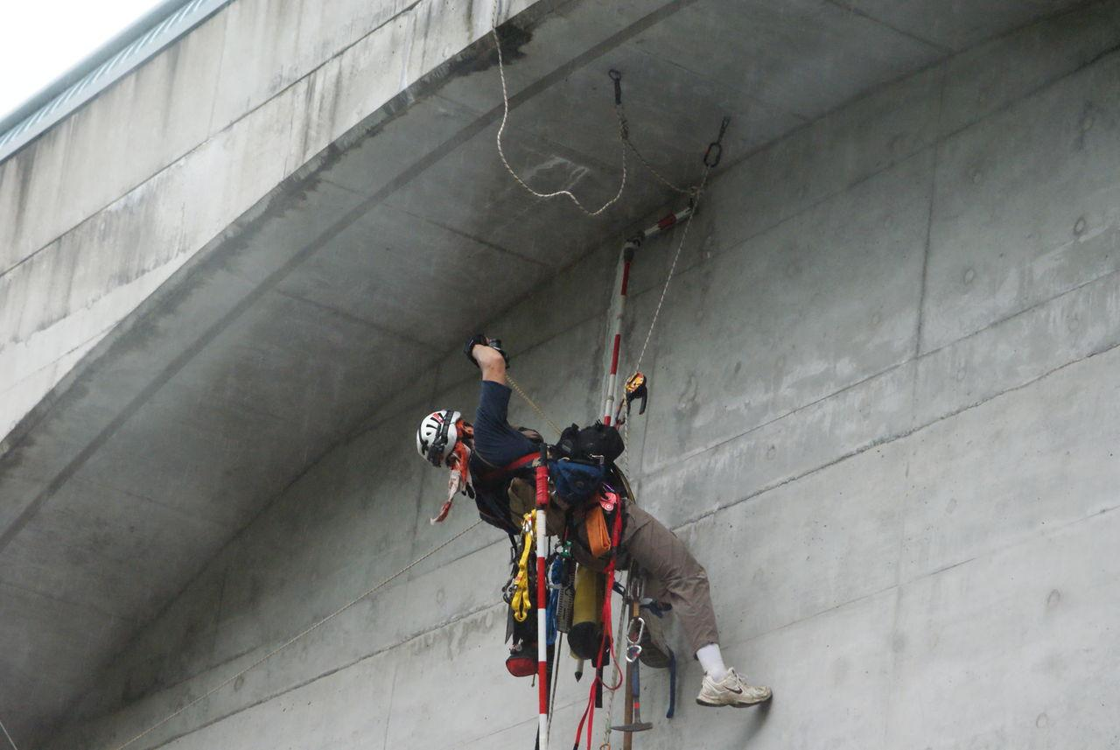

V字型に横移動も・・・

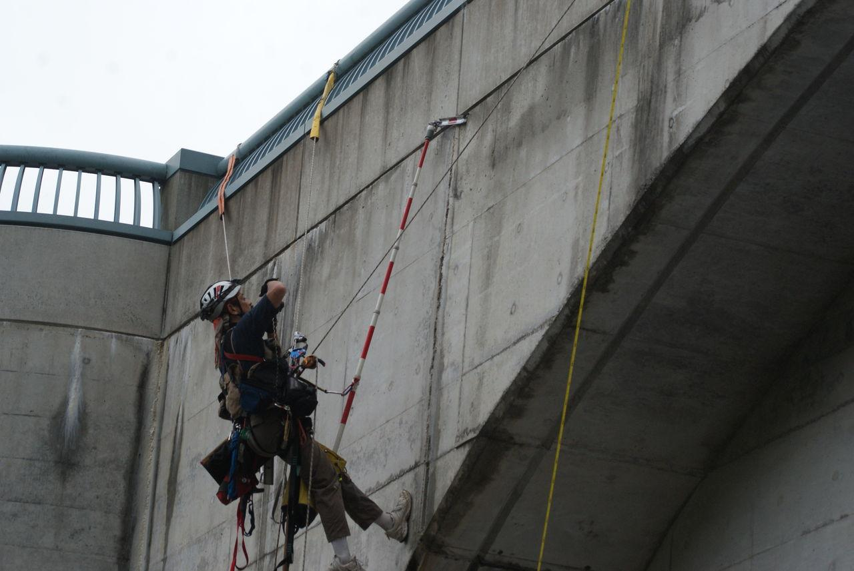

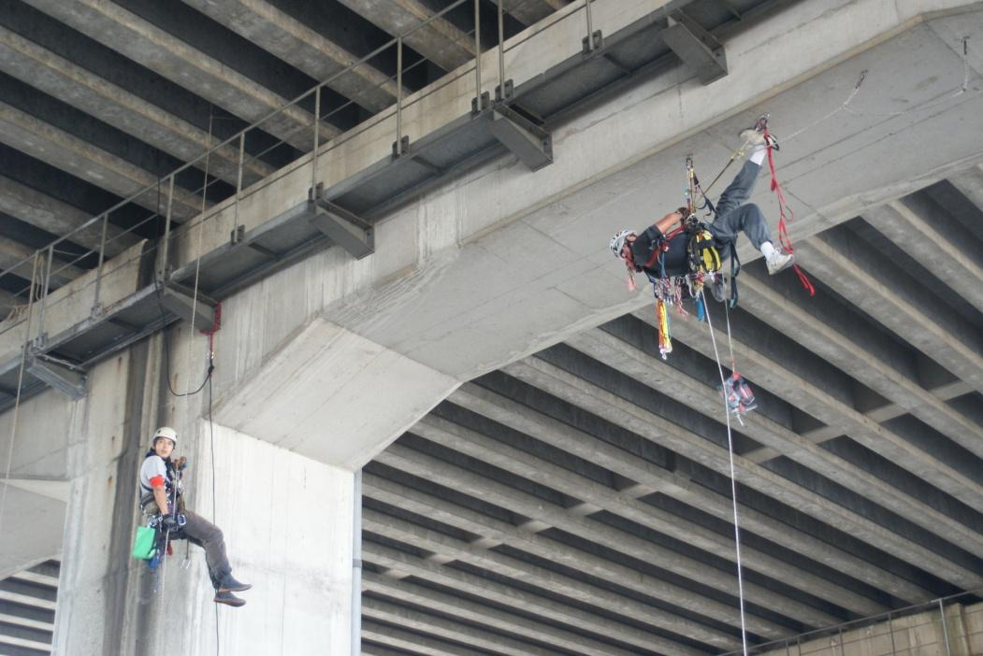

天井面にも・・・

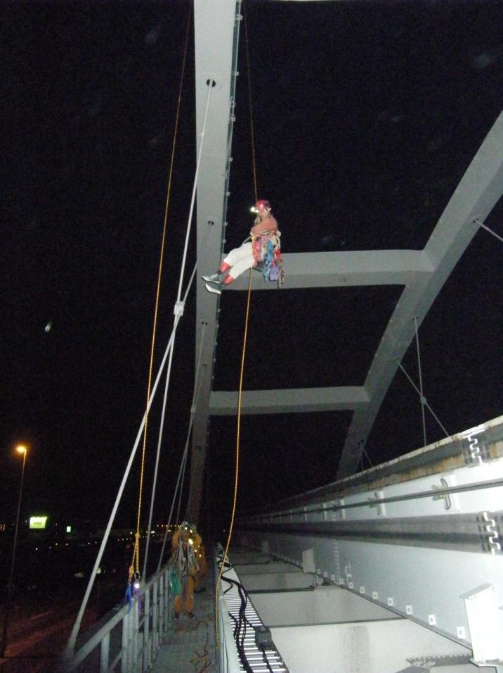

アーチ橋の上にも・・・・

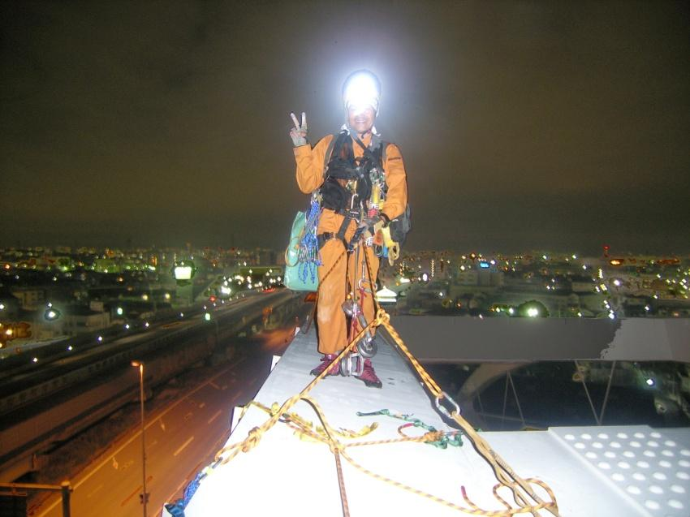

行けます！！（アーチ橋）

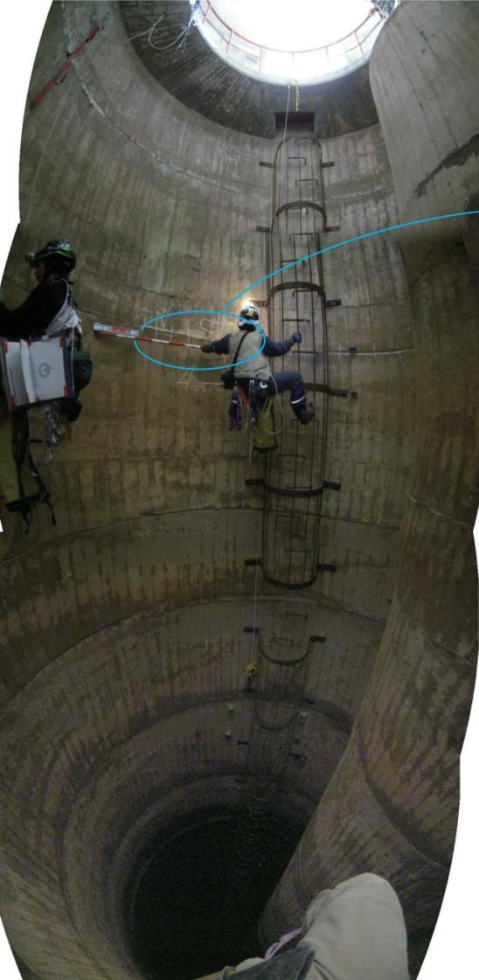

サージタンクの点検

そのほか、いろんなところで・・・・・

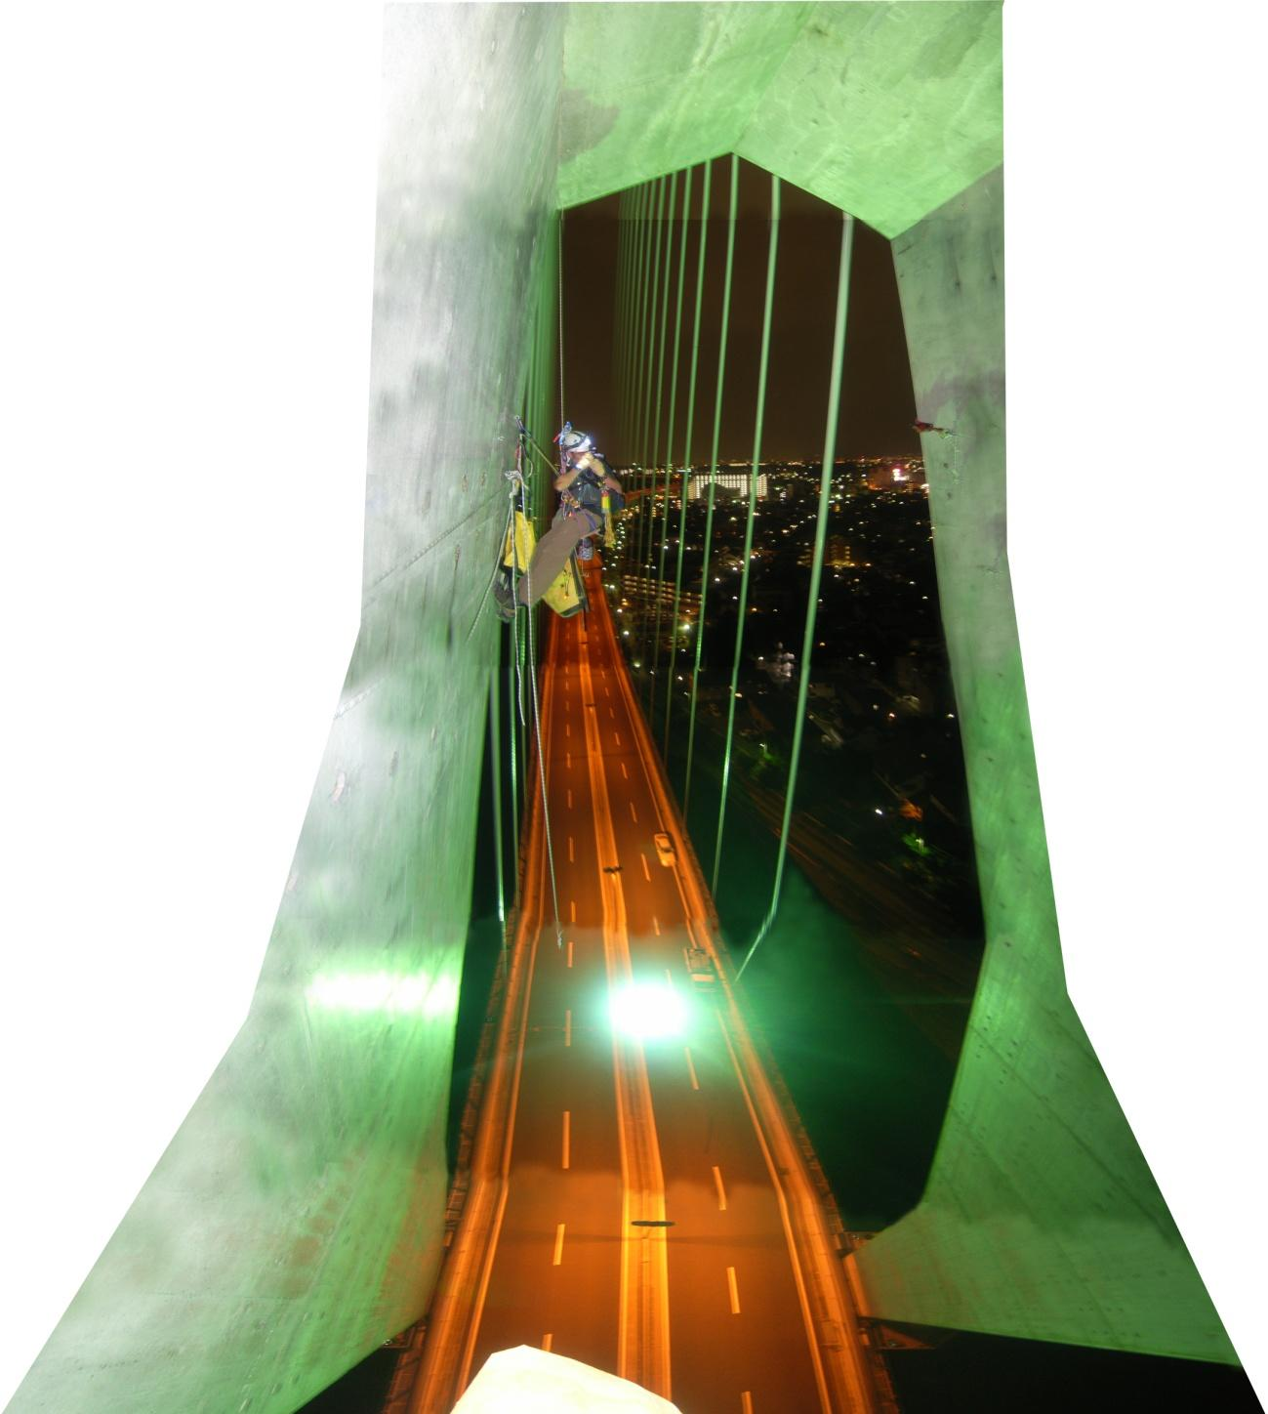

斜張橋の主塔点検

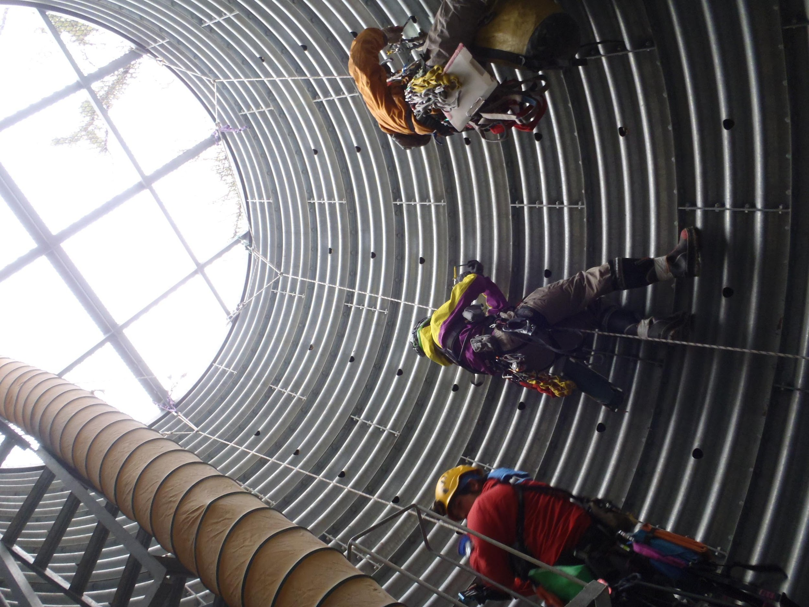

集水井の点検

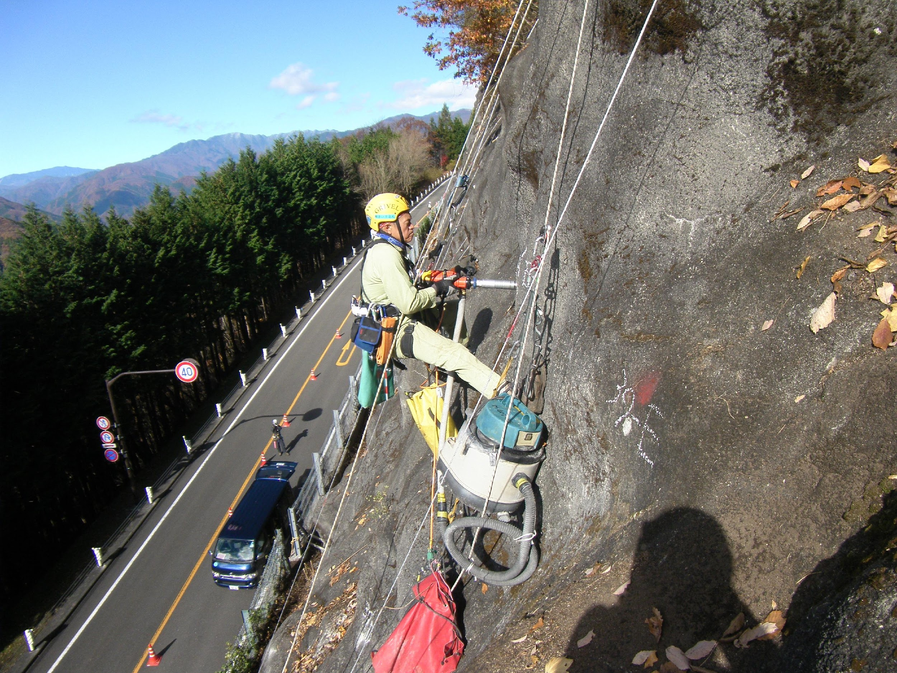

法面でのコア抜き

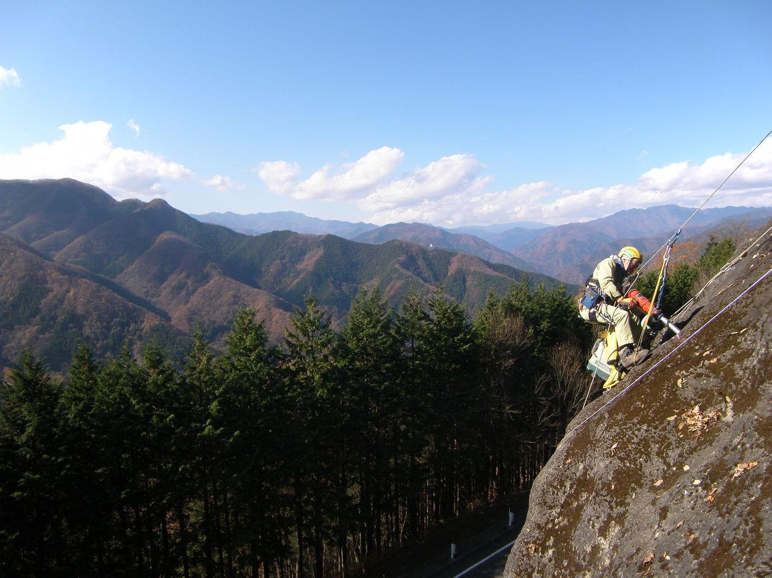

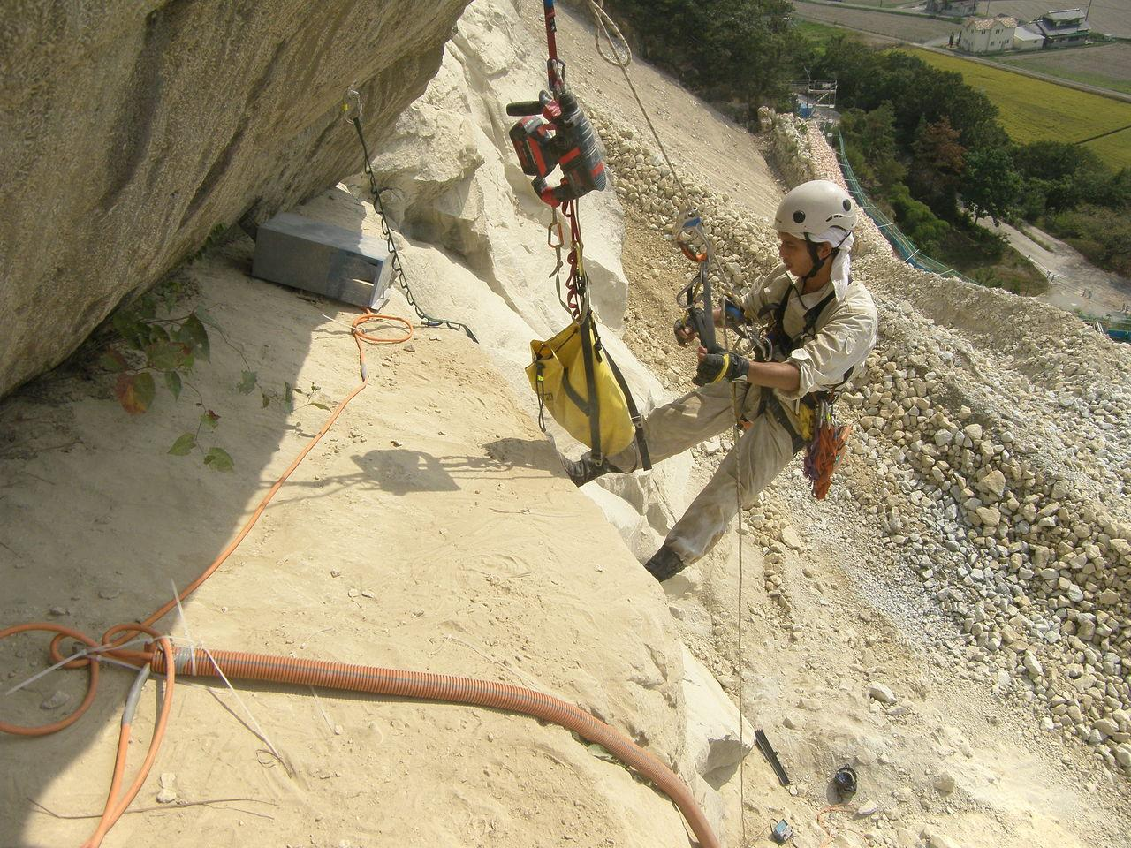

岩盤への計測機器取付け

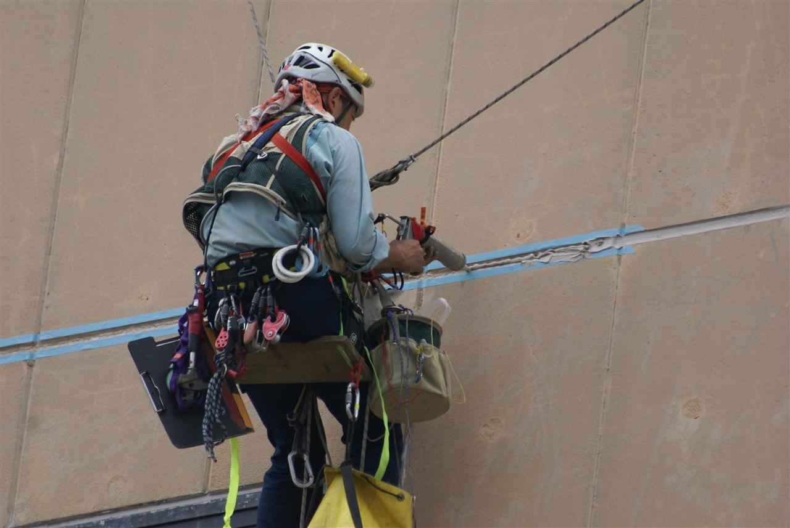

ビル外壁の補修工事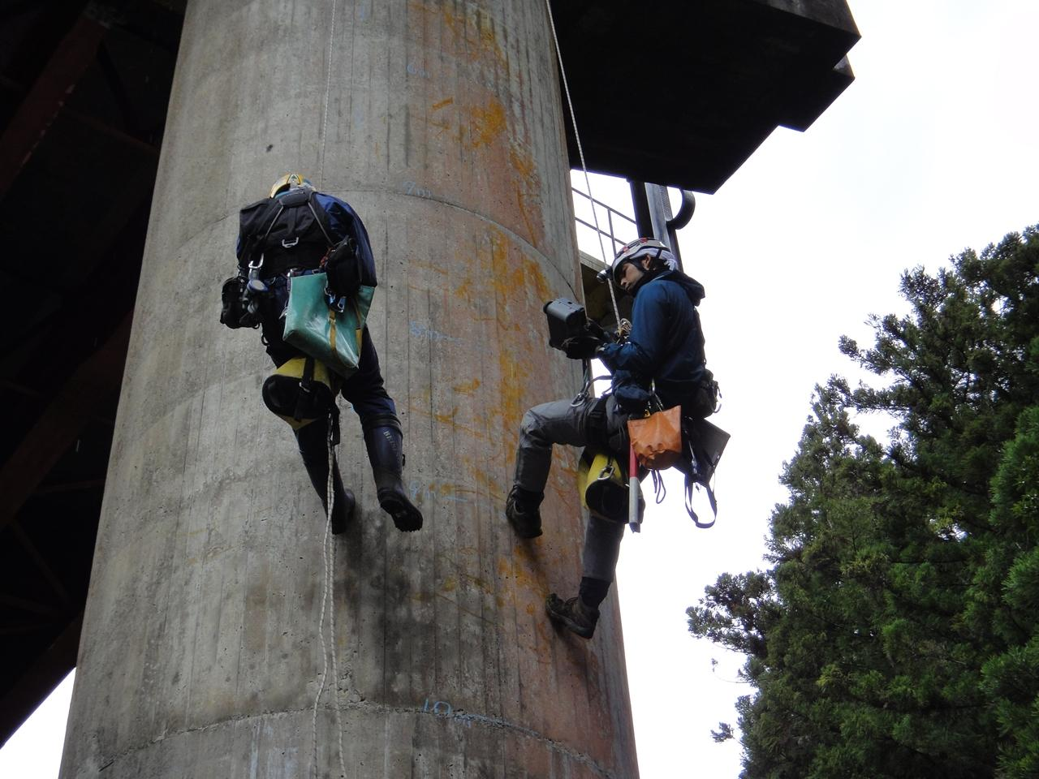

橋脚の鉄筋探査